KUVANKÄSITTELYTEHTÄVÄ 21A: VALINTATYÖKALUJEN KÄYTTÖ JA TASOJEN JÄRJESTYS

Tehtävänäsi on irrottaa piippu taustastaan ja siirtää se smoker-kuvaan tupakan tilalle. Lisää myös savua kuvaan parantamaan vaikutelmaa.
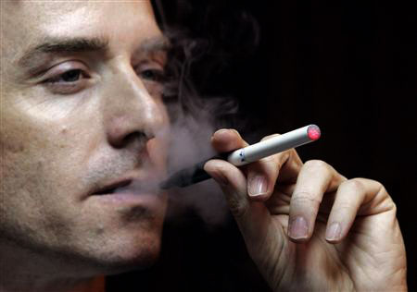
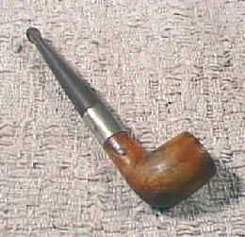
+
→
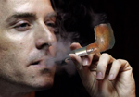

- Avaa kuva piippu. Valitse kuvasta vain piippu ja tee siitä oma tasonsa. Käytä piipun valintaan harkintasi mukaan sopivia valintatyökaluja. Tee valinnasta uusi taso (Layer – New – Layer via Copy).
- Avaa seuraavaksi myös smoker -kuva sulkematta piippu-kuvaa. Jos haluat kummatkin kuvat näkymään työpöydällä alatyökaluriviltä sopiva Layout. Vedä sitten piippu smoker-kuvaan Move-työkalun avulla. Huomaa, että piippukuvassa pitää aktiivisena olla piipun sisältävä taso. Käännä vielä piippu oikeaan asentoon.
- Oikealla kohdallaan piippu peittää nyt tupakoitsijan peukalon pään. Valitse vielä peukalon pää Background-layeristä sopivalla valintatyökalulla ja tee siitä oma tasonsa. Järjestä tasot oikeaan järjestykseen, peukalon pää ylimmäiseksi, sitten piippu ja alimmaiseksi tausta (=background). Voit siirtää layereiden järjestystä hiirellä vetämällä oikean sivun Layer-valikossa
- Viimeistele kuva vielä kopioimalla savua piipun varren päälle ja piipun pesän ylle. Käytä kopiointiin kloonaavaa leimasinta. Huomaa, että kun valitset kloonattavaa savualuetta, pitää aktiivisena olla Background-layer. Kun taas liität savua, pitää aktiivisena olla peukalon pää –layer.
- Tallenna kuva nimellä tehtävä_21A.

KUVANKÄSITTELYTEHTÄVÄ 21B: VALINTATYÖKALUJEN KÄYTTÖ JA LAYEREIDEN JÄRJESTYS

Yhdistä kaksi kuvaa edellisen esimerkin mukaisesti. Valitse toiseksi kuvaksi jokin omista kuvistasi. Toisen kuvan voit ottaa netistä. Siirrä sitten itsesi tai vain oma pääsi eksoottiseen ympäristöön tai seuraan. Kiinnitä huomiota kuvien värisävyihin ja valoon. Paremman lopputuloksen saat, jos ensin säädät kuvien kirkkautta ja kontrastia lähelle toisiaan. Voit myös säätää kuvat mustavalkoisiksi ja tehdä yhdistelmästä mustavalkokuvan. Tallenna nimellä tehtävä_21B

KUVANKÄSITTELYTEHTÄVÄ 22: VALINTATYÖKALUT JA TASOT

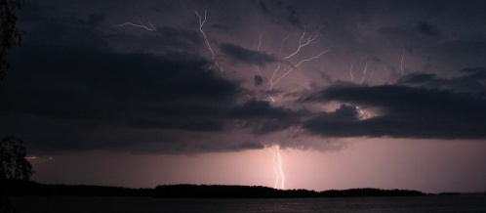
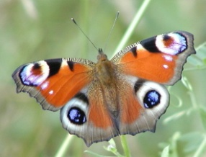
+
→

Lennätä perhosparvi taivaalle.

- Avaa at9-kansiosta kuva neitoperhonen. Valitse perhonen käyttäen sopivia valintatyökaluja. Voit kokeilla työkaluksi esim. magneettista lassoa. Tuntosarvien valinnassa kannattaa olla todella tarkkana ja tehdä valintaa tarpeeksi suurennetusta kuvasta.
- Tee tarkasta neitoperhosvalinnasta oma tasonsa.
- Avaa kuva salama ja siirrä perhonen salamakuvaan.
- Kopioi perhos-layeriä niin monta kertaa, että saat kuvaan vähintään kymmenen perhosta.
- Järjestele perhoset siten, että kuvaan syntyy vaikutelma perhosparvesta. Suurenna etualalla olevia perhosia ja pienennä taka-alan perhosia. Voit käyttää Image-valikon toimintoja muokatessasi perhosia.
- Muuta etualan perhoset tarkemmiksi ja sumenna taka-alan perhosten tarkkuutta. (Filter - Blur-Lens Blur). Tallenna jpg-tiedostona nimellä tehtävä_22.

